PRESSEMITTEILUNG
Donnafugata und die Kunst, den Wein in einer Minute zu erzählen
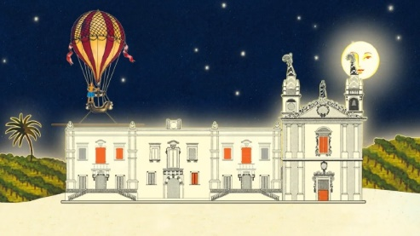
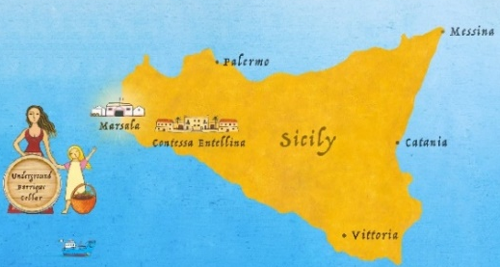
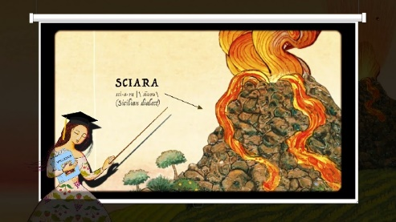
Das sizilianische Unternehmen erneuert die Kommunikation seiner Weine mit animierten Video-Erzählungen, in denen das fantastische und feminine Universum der Etiketten lebendig wird.

Wenn die Weinproduktion eine Kunst ist, dann ist auch ihre Erzählung eine Kunst. Aus diesem Grund hat Donnafugata seit Anfang der 90er Jahre die Kommunikation erneuert und mit den Illustrationen des Künstlers Stefano Vitale die Frau (Donna), Sizilien und seine Farben auf die Weinetiketten gebracht. Heute, fast 30 Jahre später, zeichnet sich das Packaging des sizilianischen Unternehmens durch seine starke Identität aus und stellt mit dem Qualitätswein ein Beispiel für außerordentlichen Erfolg dar.
Und jetzt wird dieses fantastische Universum – mit den eindrucksvollen Frauenfiguren Anthìlia, Sherazade, Floramundi, Bell’Assai – ganz überraschend animiert, um ein noch größeres Publikum über Videos und soziale Kanäle zu erreichen. Dank der Kreativität der Producer und Video-Maker Virginia Taroni ist so die Reihe Un minuto per un vino (Eine Minute für den Wein) entstanden: Die ersten 6 animierten Erzählungen befinden sich auf dem YouTube–Kanal des Unternehmens; die erste ist in den sozialen Netzwerken @DonnafugataWine verbreitet und die anderen werden in Kürze folgen.
Den zahlreichen Etiketten von Donnafugata hat die Videoproduzentin unzählige ikonographische Elemente entnommen. Sie hat sie teilweise unverändert übernommen, manchmal verändert oder neu erfunden und hat ihnen mit den Techniken der Video-Animation Leben und Aktion verliehen. Mit dem schnellen Rhythmus der Kommunikation der sozialen Netzwerke und mit informativer Wirksamkeit wird jeder Wein in nur einer Minute erzählt, mit all seinen wichtigsten Aspekten: Die Bedeutung des Namens, das Herkunftsgebiet, die Rebsorten, der Produktionsprozess, die organoleptischen Eigenschaften sowie die empfohlenen kulinarischen Kombinationen.
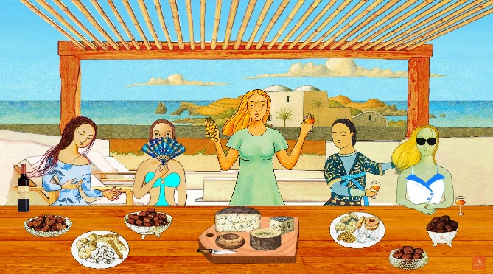
Die Stimme der Inszenierungen schafft es, unterhaltsam zu sein und auf originelle Weise Emotionen zu wecken. Sie macht aus diesen animierten Erzählungen kleine Meisterwerke, die mit der Traumdimension der Fantasiewelt von Donnafugata kohärent sind. So schwimmen in dem Meer Siziliens riesige Tintenfische oder Meeresdrachen, am Himmel schweben Heißluftballons und die Frauenfiguren von Donnafugata, die die Etiketten des sizilianischen Unternehmens kennzeichnen, werden an einer langen Tafel dargestellt, wo sie gemeinsam Essen und Wein genießen.
Die Szenarien an Ende der Videos bestechen durch einen einzigartigen Erfindungsgeist: In dem Video, das dem Ben Ryé gewidmet ist, sind die Frauenfiguren am Meeresufer von Pantelleria in Badeanzug und mit Sonnenbrille zu sehen, in dem Video des Mille e una Notte befinden sie sich in einem stilvollen Tanzsaal des Gattopardo, während in dem Video, das den Cru des Ätnas Fragore präsentiert, die Protagonisten in einem Raumschiff anstoßen: Eine Metapher für ein Unternehmen, das sich in ständiger Bewegung befindet und immer neue Ziele anstrebt.
Donnafugata bringt- von den Illustrationen von Stefano Vitale bis zu den Animationen von Virginia Taroni -auf künstlerische Art eine neue einnehmende Erzählung Siziliens, die Insel des Mythos und des Weins, hervor.
Marsala, 30. Oktober 2019

Public Relations Donnafugata: Baldo M. Palermo baldo.palermo@donnafugata.it Tel. +39 0923 724226
Laura Ellwanger pr.international@donnafugata.it Tel. +39 0923 724258
Pressebüro Donnafugata: Nando Calaciura calaciura@granviasc.it Mobil +39 338 3229837

